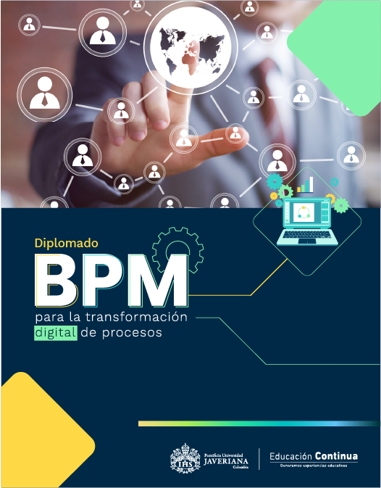

CASO DE ESTUDIO 1 - Gestión de Reservas

El proceso de gestión de reservas de un Centro de Instalaciones Deportivas inicia con la recepción de la solicitud de reserva por parte del socio (del cual se solicita y almacena su dirección, ciudad, departamento, teléfono, nombre, número de identificación, código de socio y estado), el coordinador de Instalaciones recibe la solicitud, verifica la disponibilidad del espacio, si existe disponibilidad, lo remite al auxiliar de tesorería quien verifica el estado del socio, si existe disponibilidad y el socio se encuentra activo, y al día, el coordinador de instalaciones realiza la reservación de la instalación, y los artículos solicitados (balones, redes, raquetas, etc.), de lo contrario el coordinador de instalaciones informa al socio la negación de su solicitud.

Instrucciones:

1. Descargue el programa gratis Bizagi Process Modeler (https://www.bizagi.com/es/plataforma/modeler ).
2. Modele el proceso con la notación BPMN en el software de modelado de procesos.
3. Si tiene dudas socialícelas en el encuentro sincrónico o en el foro “Pregúntele al profesor”. Es una actividad no evaluable, así que no es requisito para la obtención del certificado.

CASO DE ESTUDIO 2 - Gestión de Reservas
Modifica el proceso anterior teniendo en cuenta:
El centro deportivo por razones comerciales decide alquilar sus instalaciones a personas referenciadas por los socios, de esta manera modifica el proceso anterior. Cuando la persona que va a realizar el alquiler no es un socio, se verifica si ya este ya ha sido creado en la base de datos de clientes, en caso de no encontrarse creado se registra la información la información del cliente en el sistema, el analista de servicio al cliente se encarga de confirmar la información con el socio que lo referenció, para lo cual procede a localizar al socio, si no se comunica y se comunica con un tercero, el analista de servicio al cliente debe conversar con la persona de acuerdo a lo estipulado en el guion, debe tomar nota del nombre de la persona que tomó el mensaje y su relación con el socio. En caso de que no exista una persona con la cual hacer contacto, deberá dejar un mensaje en la contestadora en caso de que exista, registrar el resultado de la gestión y agendar una nueva llamada para el siguiente día, hasta un máximo de 3 veces sin obtener contacto con el socio, por lo que se marcará como mala referenciación; si la referenciación es exitosa se continúa con el proceso, de lo contrario se niega la solicitud.

Instrucciones:
- Modele el proceso con la notación BPMN en el software de modelado de procesos, como un diagrama nuevo en una hoja o pestaña nueva.
- Si tiene dudas socialícelas en el encuentro sincrónico o en el foro “Pregúntele al profesor”. Es una actividad no evaluable, así que no es requisito para la obtención del certificado.

